**ERD Ujian Nusantech**

supplier_id

res_partner

nusantech_material

**Penjelasan singkat terkait ERD tsb:**

Nama table yang pertama: nusantech_material

Nama fields:

* name : type Char, auto generate number material ketika klik button save
* material_code : type Char
* material_type : type Selection
* material_buy_price : type Float
* supplier_id : type Many2one , field ini berelasi ke table res_partner

Dan untuk table yang kedua: res_partner (sebagai supplier) saya ambil dari table bawaan odoo, sebenernya ada banyak fieldsnya, cuma yang saya tampilkan di EDG nya cuma 1 doang yaitu name sebagai field yang mewakili table supplier.

**Penjelasan singkat terkait UI di ODOO:**

Ini adalah tampilan untuk menu Material setelah diinstall module ujian_nusantech

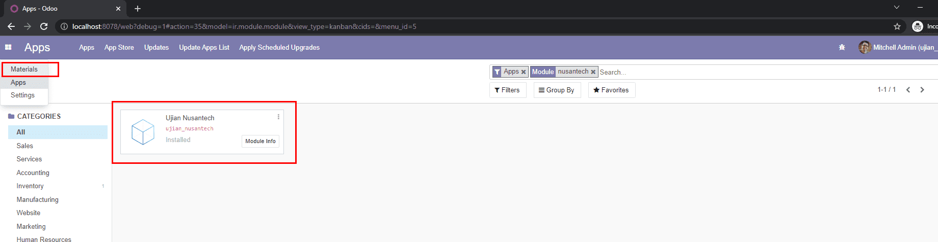

Gambar 1

Ini adalah tampilan untuk tree view material

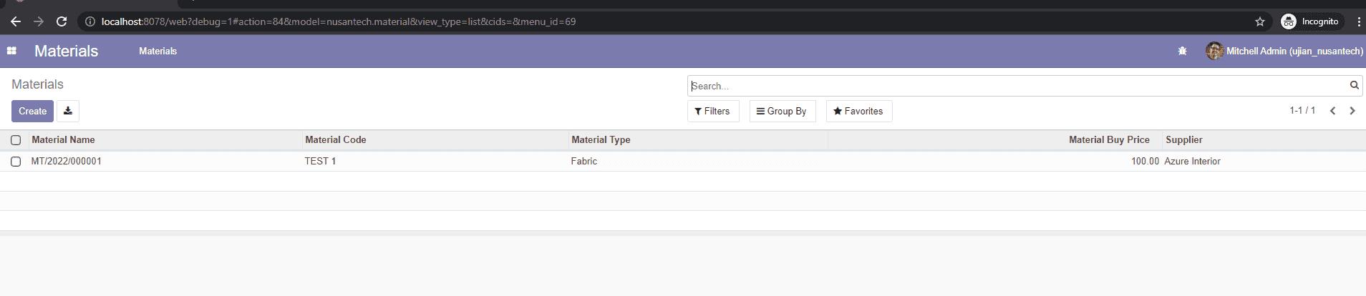

Gambar 2

Ini adalah tampilan untuk form view material

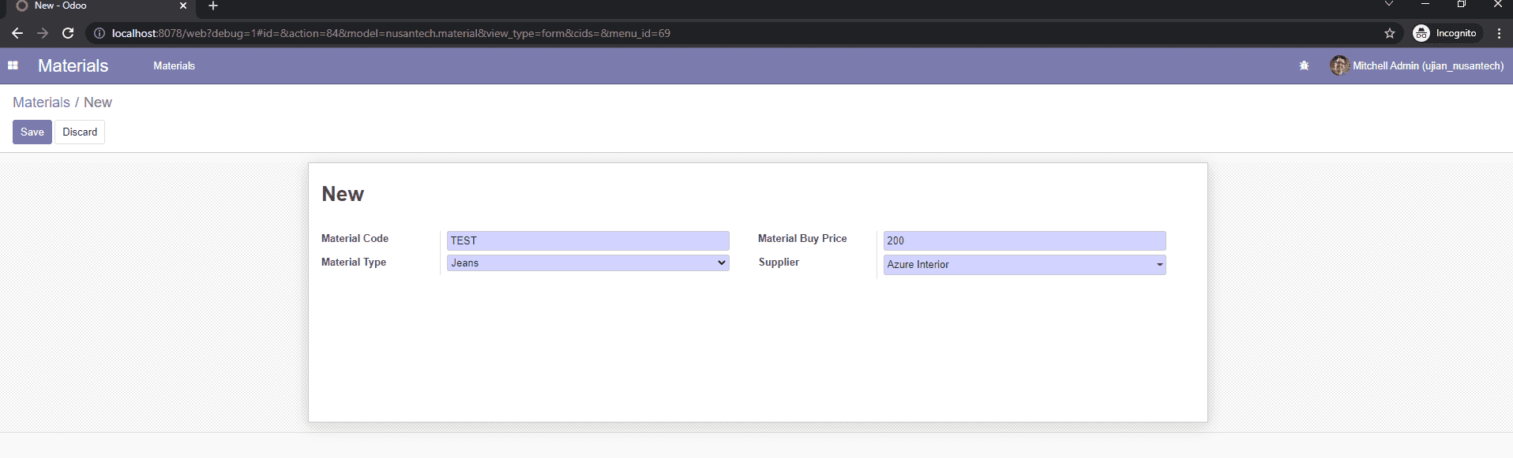

Gambar 3

Ini adalah tampilan warning jika Material Buy Pricenya < 100

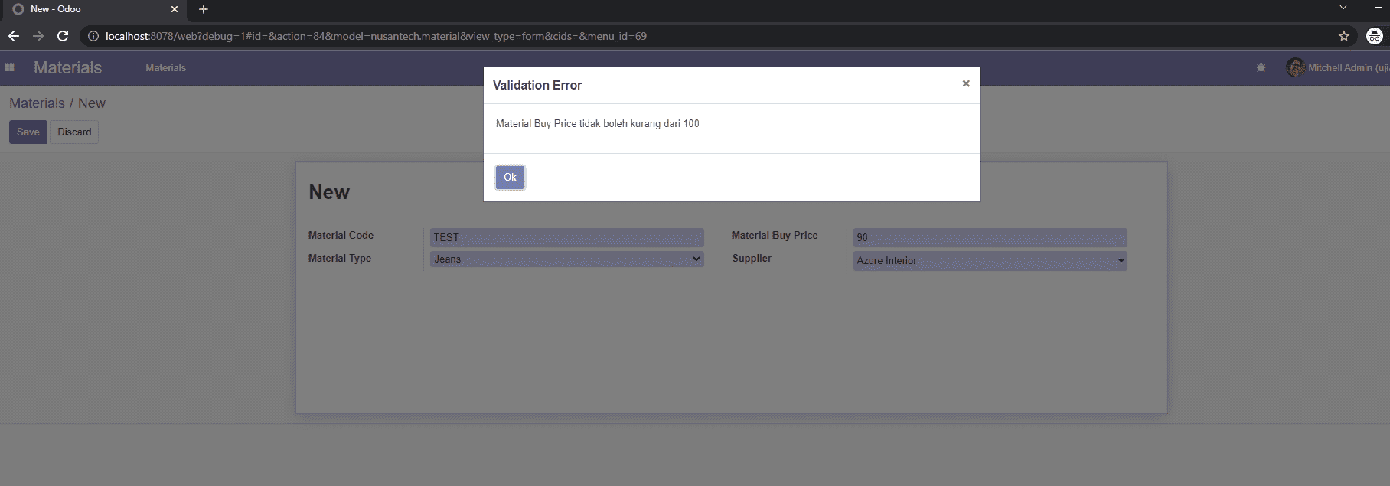

Gambar 4

Ini adalah tampilan untuk filter tree view berdasarkan material type nya

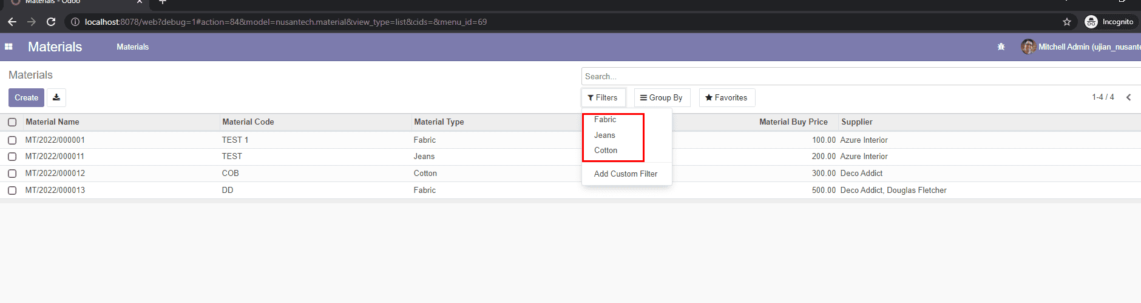

Gambar 5

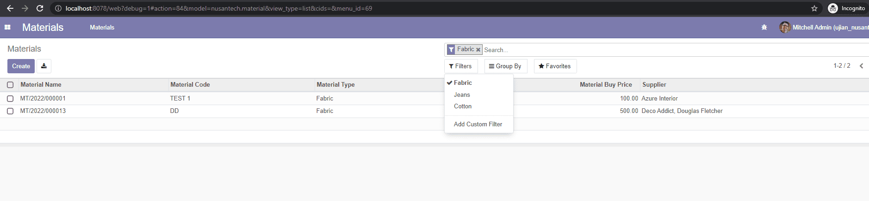

Gambar 6